Новые ОКТМО и КБК для уведомлений. Схема от ФНС, как их заполнить в феврале

Вместе с ФНС подготовили для вас новую схему, чтобы вы успешно сдали в феврале уведомления по НДФЛ, взносам, имущественным налогам. По схеме проследите, как теперь реагировать на сообщения об ошибках в КБК и ОКТМО — коды надо ставить новые, а некорректные уведомления налоговики больше не принимают. Чтобы вы уверенно пользовались схемой, прочитайте статью, где мы разобрали разные типы ошибок и действия компании в каждом случае. Повесьте на виду плакат, чтобы знать, какие предупреждения вы можете получить от ИФНС в ответ на уведомление и какой должна быть ваша реакция.
86
соотношений
должны сходиться в уведомлениях, иначе их не примут

Как теперь заполнить уведомление, чтобы деньги легли на ЕНС
В уведомлениях по налогам теперь у вас должны сходиться контрольные соотношения из двух документов: приказа ФНС от 16.01.2024 № ЕД-7-15/19 и письма ФНС от 17.01.2025 № ЕА-4-15/354. Приказ хоть и принят год назад, но вступил в силу только с 1 января 2025 года. Если нарушить соотношения, инспекторы могут отказать в приеме уведомления, будут считать, что вы его не сдавали (п. 9 ст. 58 НК). До 2025 года инспекторы направляли компаниям предупреждения об ошибках, но завернуть уведомления не могли.
За несданное или ошибочное уведомление штрафов нет (см. комментарий налоговика ниже). Но без правильного уведомления инспекторы не смогут вовремя распределить ваши деньги на нужные КБК. Позже по отчетности налоговики поймут, какие у вас были начисления и какие уведомления вы должны были сдать. Если денег на ЕНС на все платежи в какой-то момент не хватало, инспекторы начислят пени.
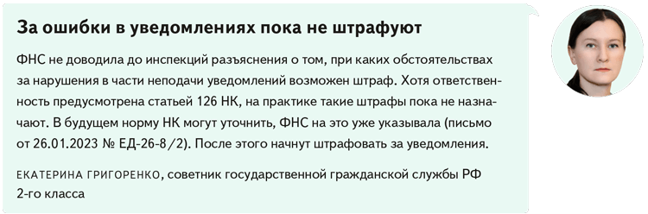
Налоговых пеней по сравнению с прошлым годом будет больше. За первые 30 календарных дней просрочки пени посчитают исходя из 1/300 ключевой ставки. С 31-го дня просрочки по 90-й день — из 1/150 ключевой ставки. Начиная с 91-го дня просрочки — снова исходя из 1/300 ключевой ставки (п. 3 ст. 75 НК).

Срочная новость от 14 февраля

Размер налоговых пеней зафиксировали до конца марта
ЦБ 14 февраля принял решение сохранить ключевую ставку в размере 21 процент. Она действует с 28 октября прошлого года, это рекордный уровень за последние 22 года. Следующий раз ставку пересмотрят 21 марта. До того момента размер налоговых пеней, законных процентов по договору, компенсаций работникам и других сумм, которые считают из ключевой ставки, не изменится.
Программы операторов ЭДО предупредят о расхождениях, это подтвердили в Контур.Экстерн (см. комментарий ниже). Поэтому бухгалтеру нет необходимости помнить все 86 соотношений, которые теперь надо соблюдать.
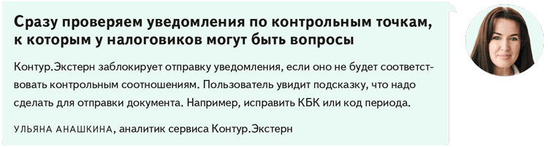
Ваша задача — отследить сообщения и правильно на них отреагировать (см. схему ниже).
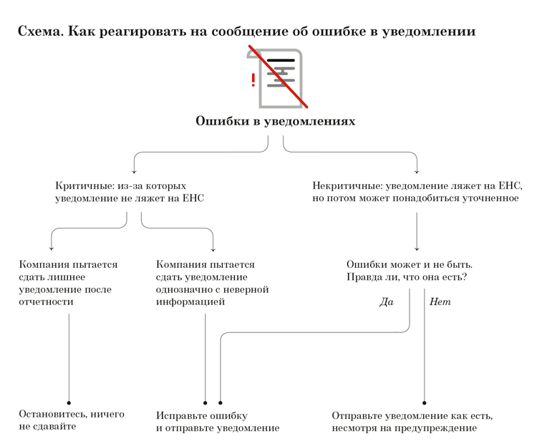
В одних случаях делать ничего не нужно, даже если получили сообщение о критичной ошибке и отказ в приеме. Уведомление будет лишним, если в нем корректные данные и компания направила его после отчетности. В этом случае получите сообщение: «Декларация по данным, указанным в уведомлении, принята». Например, такое сообщение придет, если направить уведомление за февраль после сдачи 6-НДФЛ за квартал, в чем нет смысла.
В других случаях надо обязательно исправить уведомление и добиться, чтобы его приняли, например, если поставили неправильный КБК или ОКТМО. Сейчас компании особенно рискуют ошибиться в этих реквизитах, потому что с 2025 года появились новые коды. Дальше расскажем подробнее, что изменилось в каждом из реквизитов и какие сообщения программа выдаст в ответ на ошибочное уведомление.

На заметку

Уведомление после отчетности не всегда ошибка
Уточненное уведомление можно сдать и после отчетности. В его приеме налоговики не всегда откажут. Например, если в исходном уведомлении поставили неактуальный КПП или код по ОКТМО, а в отчете 6-НДФЛ за 1-й квартал указали правильные коды. В таком случае нужно направить корректировочное уведомление с неверным кодом и нулем вместо суммы. Такое уведомление не будет ошибочным. Также исправьте документ, если в нем неверный КБК. Это важно, так как даже после подачи отчета сумма останется на ошибочном КБК, начисление нужно обнулить.

В уведомлениях по НДФЛ обновите КБК
для повышенных ставок налога и северных выплат. Проверочная программа ФНС уже знает новые КБК, берите их из письма № ЕА-4-15/354. Письмо выпустили, чтобы устранить пробел приказа № ЕД-7-15/19, в котором кодов по НДФЛ на 2025 год пока нет (см. комментарий налоговика ниже).
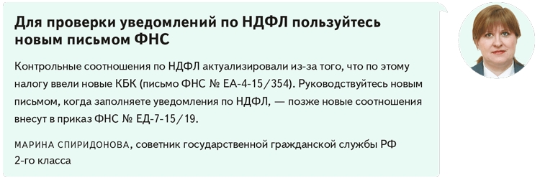

Еще по этой теме
Удержанный с работников НДФЛ нельзя учесть при УСН как расходы на налоги (подп. 22 п. 1 ст. 346.16 НК). Но этот НДФЛ можно включить в расходы на оплату труда. Его учитывают не как отдельный расход, а вместе с зарплатой (письмо Минфина от 18.10.2024 № 03-11-11/101104).
Мы узнали в ФНС, что будет, если компания нарушит соотношения из письма № ЕА-4-15/354. Например, поставит новый КБК северных выплат и отчетный год 2024-й. Это ошибка. Налоговики уведомление примут, но начисления на ЕНС не отразят и попросят уточнить документ (см. комментарий налоговика ниже).
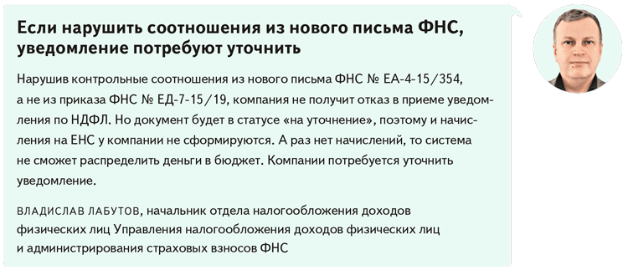

Важная деталь
С 1 апреля 2025 года компании начнут платить новый сбор. Его будут взимать с компаний, которые распространяют интернет-рекламу или являются операторами рекламной системы. Ставка сбора — 3 процента от рекламных доходов за квартал (Федеральный закон от 26.12.2024 № 479-ФЗ).
Вот какие сообщения можете получить, если допустили ошибку в уведомлении по НДФЛ.
«По КБК... предоставление уведомления невозможно». Сообщение означает, что вы, возможно, поставили старый КБК либо код, по которому не должны платить. Пример: организация указала КБК для НДФЛ с доходов ИП.
«Указанный отчетный период невозможен для этой обязанности». Сообщение придет, если ошиблись в коде периода или отправили документ раньше срока. К примеру, уведомление по НДФЛ с кодом марта выслали в феврале.

В одних уведомлениях ставьте новые ОКТМО, а в других — старые
С начала 2025 года во многих регионах изменились коды ОКТМО. К примеру в Москве и Подмосковье, Астраханской, Белгородской, Владимирской, Кемеровской, Рязанской, Тверской областях, Забайкальского крае. Проверьте информацию на сайте УФНС по региону.
В уведомлениях за периоды 2025 года пишите уже актуальные ОКТМО, например в уведомлениях по НДФЛ и взносам. А вот уведомления по имущественным налогам вы будете подавать за 2024 год. В них надо ставить старый код, который действовал в прошлом году. Вот какое сообщение можете получить, если ошибетесь с кодом.
«Не идентифицирован код по ОКТМО». Означает, что поставили несуществующий код. Например, код по ОКТМО территории сменился, а в уведомлении по НДФЛ за февраль компания привела код 2024 года.

Журнал «Главбух» №4, 2025

